深圳实验学校高中部高三年级周末练习（11）20151113
三角、数列、不等式、立体几何
班级 姓名 学号 得分
一、选择题(5×12＝60分，在每小题给出的四个选项中，只有一项是符合题目要求的)
1.已知a>0,x,y满足约束条件若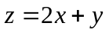的最小值为1,则 ( )
A. B. 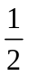 C.1 D.2
2.在平面直角坐标系xOy中，M为不等式组：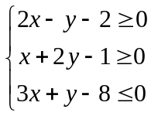，所表示的区域上一动点，则直线OM斜率的最小值为 （ ）
A.2 B.1 C.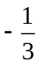 D. 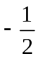
3.设关于的不等式组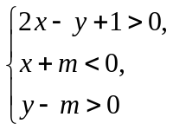表示的平面区域内存在点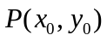满足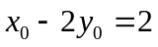，求得的取值范围是（ ）
A.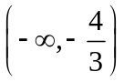 B. 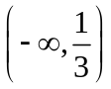 C. 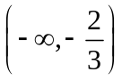 D. 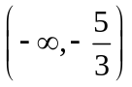
4.设△A_{n}B_{n}C_{n}的三边长分别为a_{n}，b_{n}，c_{n}，△A_{n}B_{n}C_{n}的面积为S_{n}，n=1,2,3,…若b₁＞c₁，b₁＋c₁＝2a₁，a_{n＋1}＝a_{n}，b_{n＋1}＝，c_{n＋1}＝，则（ ）
A、{S_{n}}为递减数列 B、{S_{n}}为递增数列
C、{S_{2n－1}}为递增数列，{S_{2n}}为递减数列
D、{S_{2n－1}}为递减数列，{S_{2n}}为递增数列
5．等腰梯形ABCD，上底CD＝1，腰AD＝CB＝，下底AB＝3，以下底所在直线为x轴，则由斜二测画法画出的直观图A′B′C′D′的面积为( )
A. B. C. D．2
6.将正三棱柱截去三个角(如图(1)所示分别是△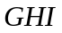三边的中点)得到几何体如图 (2)，则该几何体按图(2)所示方向的侧视图为( )
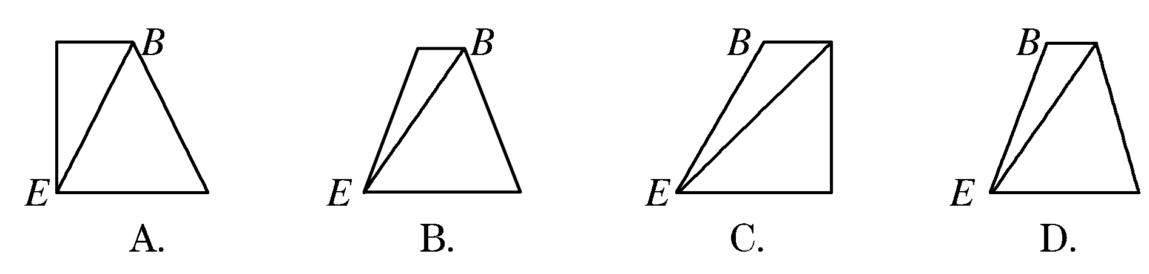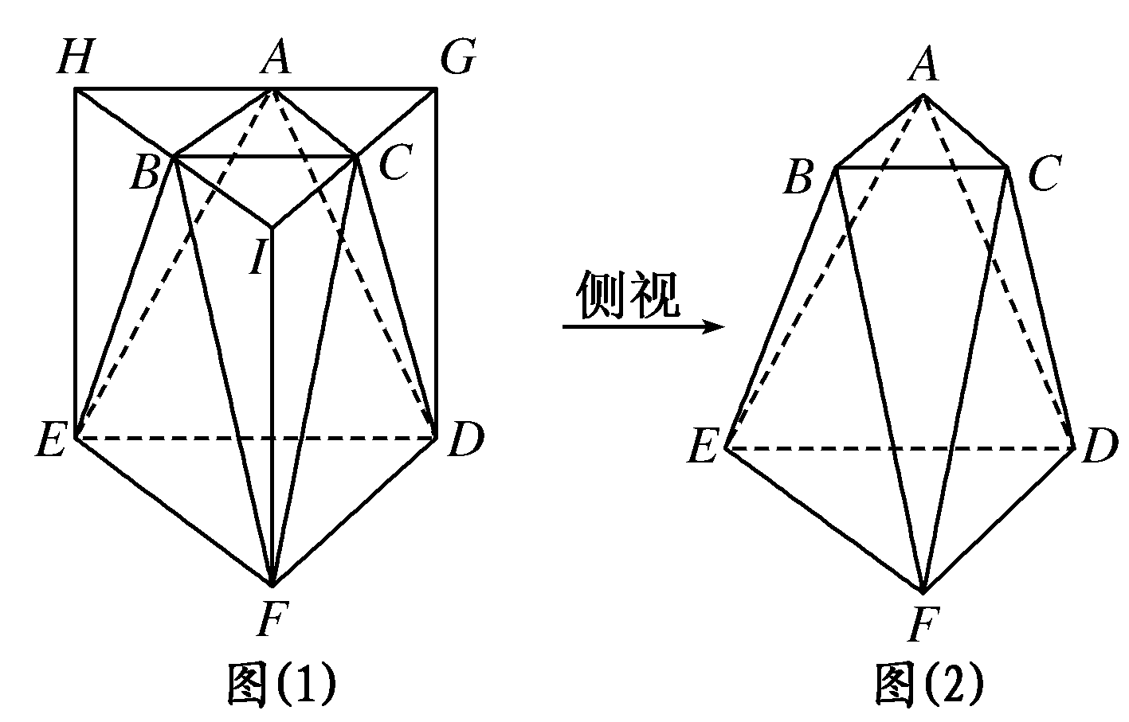
7.设正实数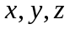满足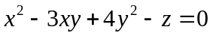.则当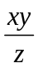取得最大值时，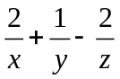的最大值为（ ）
A.0 B.1 C. 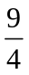 D.3
8.设正实数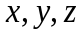满足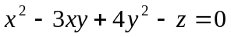，则当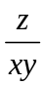取得最小值时，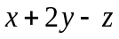的最大值为（ ）
A.0 B. C.2 D.
9.一块石材表示的几何体的三视图如图所示，将该石材切削、打磨，加工成球,则能得到的最大球的半径等于( )
A.1 B.2 C.3 D.4
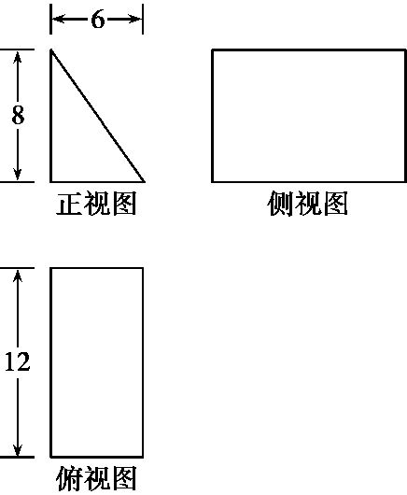
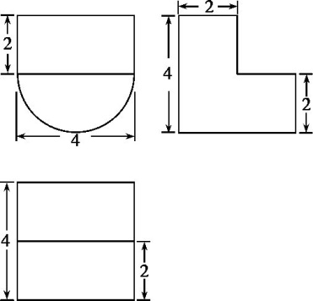

第9题图
第10题图

10.某几何体的三视图如图所示,则该几何体的体积为( )
A.16+8π B.8+8π C.16+16π D.8+16π
11.在锐角△ABC中,已知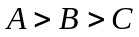,则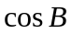的取值范围是
A. 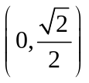 B.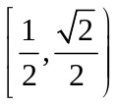 C. D.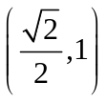
12.在△ABC中,三边长满足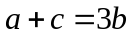,则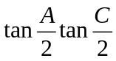的值为
A. B. C. D.
二、填空题
13.记不等式组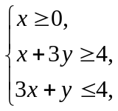所表示的平面区域为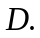若直线 .
14.设为数列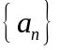的前n项和，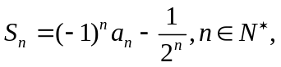则
（1）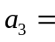_____；
（2）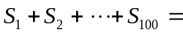___________.【来.源：全,品…中&高*考*网】
15.定义“正对数”：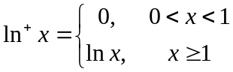，现有四个命题：
①若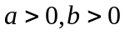，则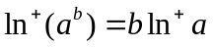
②若，则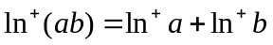
③若，则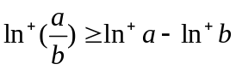
④若，则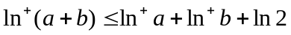【来.源：全,品…中&高*考*网】
其中的真命题有： （写出所有真命题的编号）

16.观察下列等式:
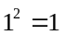 ，
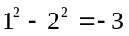，
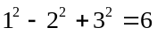，【来.源：全,品…中&高*考*网】
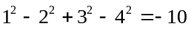，
…
照此规律, 第n个等式可为 .
三、解答题(本大题6小题,共70分,解答应写出文字说明、证明过程或演算步骤，并把解答写在答卷纸的相应位置上)
17. 设等差数列｛a_{n}｝的前n项和为，且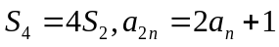S₄=4S₂，a_{2n}=2a_{n}+1
（Ⅰ）求数列｛a_{n}｝的通项公式；
（Ⅱ）设数列｛b_{n}｝的前n项和T_{n}，且T_{n}+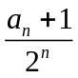 = （为常数），令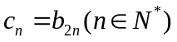.求数列｛c_{n}｝的前n项和R_{n}.

18.如图(1)，在Rt△ABC中，∠ACB＝90°，AC＝BC＝4，D是AB的中点，E是AC的中点，现将△ABC沿CD翻折成直二面角A－DC－B，如图(2)．
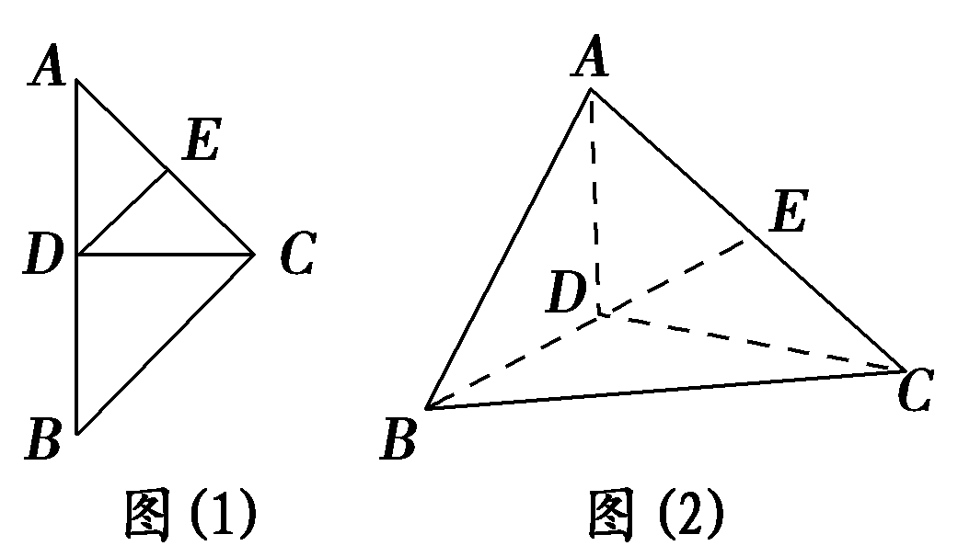
（Ⅰ）求异面直线AB与DE所成的角；
（Ⅱ）若M、N分别为棱AC、BC上的动点，求△DMN周长的平方的最小值．

19. 已知不是直角三角形.
（Ⅰ）证明：
（Ⅱ）若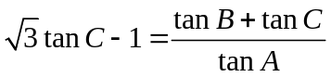,且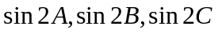的倒数成等差数列，求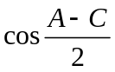的值.

20. 在四面体中，平行于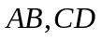的平面截四面体所得截面为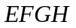,到平面的距离为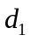，到平面的距离为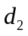，且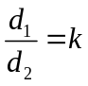，求立体图形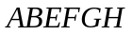与四面体的体积之比（用表示）.

21.已知函数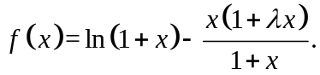
（Ⅰ）若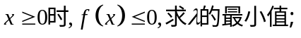；
（Ⅱ）设数列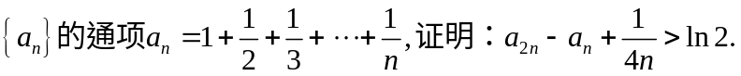

请考生在第（22）、（23）、二题中任选一题作答.
22..选修4-4：坐标系与参数方程：已知直线的参数方程为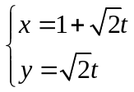（为参数），以坐标原点为极点，轴正半轴为极轴，建立极坐标系，曲线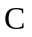的极坐标方程是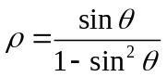．
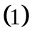写出直线的极坐标方程与曲线的普通方程；
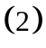若点是曲线上的动点，求到直线的距离的最小值，并求出点的坐标．

23.选修4-5：不等式选讲：已知函数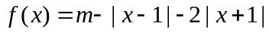.
当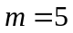时，求不等式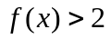的解集；
若二次函数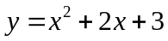与函数的图象恒有公共点，求实数的取值范围.

参考答案
一、选择题 1.B.2. C. 3.C. 4. B. 5A 6.A 7.B .8. C. 9. B. 10A. 11.A 12. C
二、填空题
13.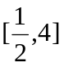 14. （1）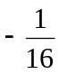 （2）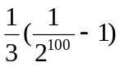 15.①③④【来.
16. 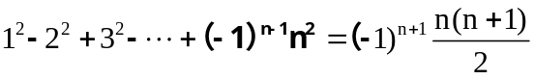
三、解答题
17. （Ⅰ）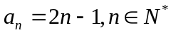（Ⅱ）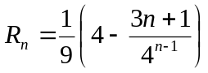.
18.(1)异面直线AB与DE所成的角为60°.(2)16＋8.
19. (1)略 （2）1或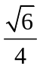 20. 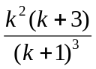.
21. （I）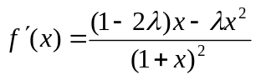，
令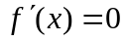，即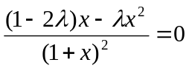，解得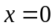或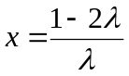
若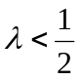，则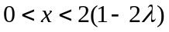时， 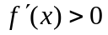，所以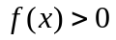.
若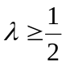，则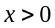时，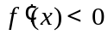，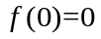，所以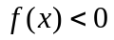.综上的最小值为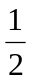.
（II）令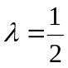，由（I）知，时，.即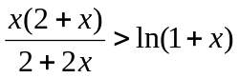.
取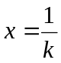，则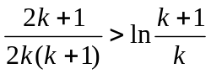.
于是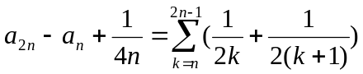
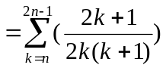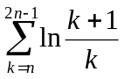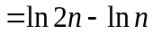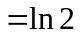.
所以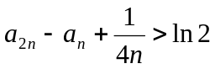
22．(1)曲线的普通方程为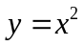
(2)当点为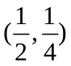时，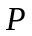到直线的距离最小，最小值为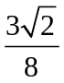
23.（1）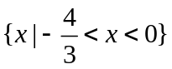（2）

